UŽDUOČIŲ LAPAS
KOMANDOS PAVADINIMAS: _______________________________________________
NARIAI: __________________________________________________________________
MATEMATIKOS PABĖGIMAS: VILNIAUS PASLAPTIS
Instrukcija: Jūs esate įkalinti praeities laiko kilpoje. Norėdami grįžti į dabartį, turite surinkti 5 skaitmenų kodą. Kiekviena stotelė duos po vieną skaitmenį. Sėkmės!
Stotelė | Užduotis ir skaičiavimas | Gautas skaitmuo
Rotušė  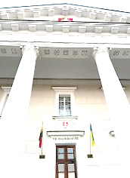 | Susipažinkite su Vilniaus Rotušės fasadu ir suskaičiuokite pagrindinius ritinius. Tarkime, kad jų yra k. Apskaičiuokite reiškinio 5 + k ⋅ 3 + 5 reikšmę ir gautą rezultatą padalinkite iš 7. Gautas atsakymas yra pirmasis kodo skaitmuo. | [ ___ ]
Šv. Kazimiero bažnyčia  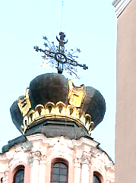 | Išsiaiškinkite, kiek laiptelių veda į Šv. Kazimiero bažnyčią. Gautą skaičių padauginkite iš 12 ir atimkite 100. Gautas atsakymas yra antrasis kodo skaitmuo. | [ ___ ]
Šv. Onos bažnyčia  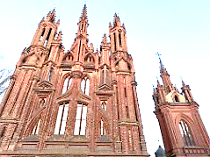 | Raskite Šv. Onos bažnyčios plytų ekspoziciją ir joje esantį dviženklį skaičių. Padalykite jį iš 11, o rezultatą padidinkite 4 vienetais. Gauto atsakymo vienetų skyriaus skaitmuo yra trečiasis kodo skaitmuo. | [ ___ ]
Vilniaus katedra  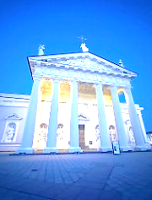 | Suraskite „Stebuklo“ plytelę Vilniaus Arkikatedroje. Suskaičiuokite visas geometrines figūras plytelėje. Gautą skaičių padauginkite iš raidžių skaičiaus žodyje. Gauto atsakymo dešimčių skyriaus skaitmuo yra ketvirtasis kodo skaitmuo. | [ ___ ]
Vinco Kudirkos aikštė  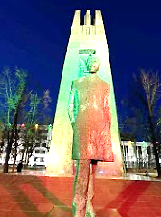 | Suraskite Vinco Kudirkos aikštėje paminklą. Suskaičiuokite balses ir priebalses paminklo varde ir pavardėje. Atlikite veiksmą: iš priebalsių atimkite balses. Gautą skaičių pamažinkite tris kartus. Gautas atsakymas yra penktasis kodo skaitmuo. | [ ___ ]
IŠĖJIMO KODAS
Surašykite gautus skaitmenis: [ ___ ] [ ___ ] [ ___ ] [ ___ ] [ ___ ]

PRAKEIKSMAS
Vilniaus Metraštininko prakeiksmas: Įstrigę Gedimino sapne
Seniai seniai, kai Vilnius dar buvo tik besikuriantis miestas, didžiojo kunigaikščio Gedimino metraštininkas vardu Radvilas pastebėjo kai ką neįtikėtino. Jis suprato, kad Vilniaus senamiesčio gatvės išraizgytos ne atsitiktinai – jos atkartoja danguje esančias žvaigždes, o pastatų proporcijos yra užrašytos slapta skaičių kalba.
Radvilas bijojo, kad ateityje žmonės pamirš savo šaknis ir nustos žiūrėti į miesto detales. Todėl jis pasitelkė senovės burtus ir virš Vilniaus centro ištiesė „Laiko kilpą“.
„Tas, kas skubės ir nematys, kas akis į žemę nuleidęs vaikščios, amžinai suksis tame pačiame laike, – rašė metraštininkas. – Tik tie, kurių protas aštrus kaip kalavijas, o akys pastabios kaip sakalo, sugebės surinkti išsibarsčiusius skaičius ir atrakinti portalą atgal į dabartį.“
Šiandien ši kilpa vėl užsivėrė. Jūs, einate pro Rotušę, bet staiga pastebite – laikrodžiai sustojo, o praeiviai aplink jus pradėjo judėti atbulomis! Jūs įstrigote 1323-ųjų metų ir ateities sankirtoje. Miestas tapo milžinišku mechanizmu, kurio dantračiai yra bažnyčių kolonos, laipteliai ir paminkluose įkalti žodžiai.
Jūsų misija:
Portalą saugo penkios spynos. Kiekvienas jūsų teisingai išspręstas uždavinys sugeneruoja po vieną Magiškąjį Skaitmenį. Jei suklysite bent viename skaičiavime – portalas liks užvertas. Tik tikslumas ir loginė vėsa padės jums atrasti penkiaženklį kodą. Atsiminkite: Matematika Vilniuje nėra tik skaičiai vadovėlyje – tai raktas, laikantis viso miesto mūrus.
Kelionė prasideda nuo Rotušės!

ATSAKYMAI
Stotelė | Užduotis ir skaičiavimas | Gautas skaitmuo
Rotušė | Susipažinkite su Vilniaus Rotušės fasadu ir suskaičiuokite pagrindinius ritinius. Tarkime, kad jų yra k. Apskaičiuokite reiškinio 5 + k ⋅ 3 + 5 reikšmę ir gautą rezultatą padalinkite iš 7. Gautas atsakymas yra pirmasis kodo skaitmuo.  5 + 6 ⋅ 3 + 5 = 28  28 : 7 = 4 | [ 4 ]  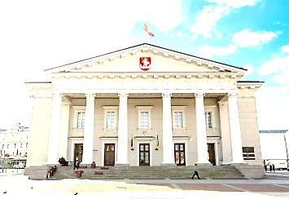
Šv. Kazimiero bažnyčia | Išsiaiškinkite, kiek laiptelių veda į Šv. Kazimiero bažnyčią. Gautą skaičių padauginkite iš 12 ir atimkite 100. Gautas atsakymas yra antrasis kodo skaitmuo.  9 ⋅ 12 – 100 = 108 – 100 = 8 | [ 8 ]  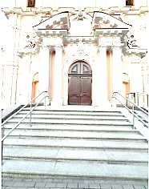
Šv. Onos bažnyčia | Raskite Šv. Onos bažnyčios plytų ekspoziciją ir joje esantį dviženklį skaičių. Padalykite jį iš 11, o rezultatą padidinkite 4 kartus ir po to 4 vienetais. Gauto atsakymo vienetų skyriaus skaitmuo yra trečiasis kodo skaitmuo.  22 : 11 ⋅ 4 + 4 = 2 ⋅ 4 + 4 = 8 + 4 = 12 | [ 2 ]  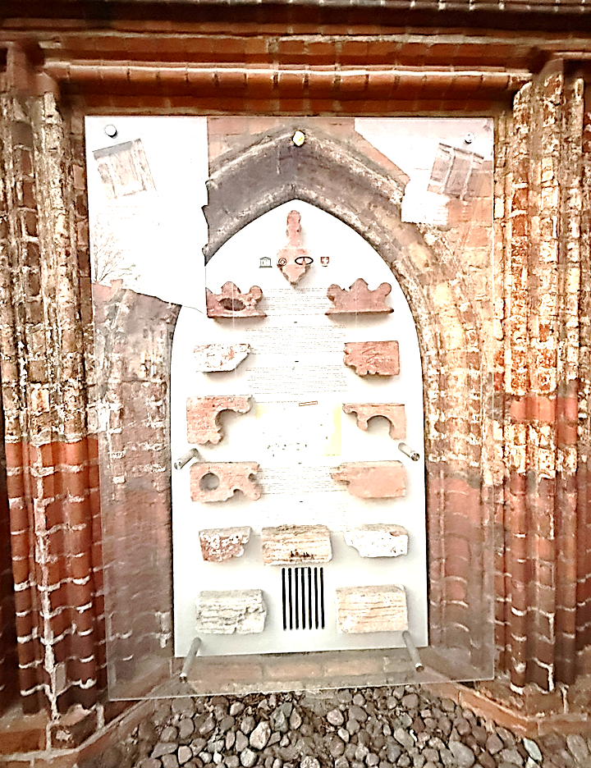
Vilniaus katedra | Suraskite „Stebuklo“ plytelę Vilniaus Arkikatedroje. Suskaičiuokite visas geometrines figūras plytelėje. Gautą skaičių padauginkite iš raidžių skaičiaus žodyje. Gauto atsakymo dešimčių skyriaus skaitmuo yra ketvirtasis kodo skaitmuo.  5 ⋅ 9 = 45 | [ 4 ]  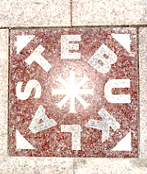
Vinco Kudirkos aikštė | Suraskite Vinco Kudirkos aikštėje paminklą. Suskaičiuokite balses ir priebalses paminklo varde ir pavardėje. Atlikite veiksmą: iš priebalsių atimkite balses. Gautą skaičių pamažinkite tris kartus. Gautas atsakymas yra penktasis kodo skaitmuo.  (8 – 5) : 3 = 1 | [ 1 ]  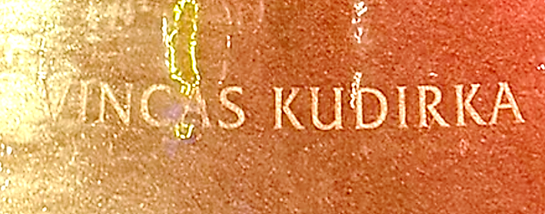
IŠĖJIMO KODAS
Surašykite gautus skaitmenis: [ 4 ] [ 8 ] [ 2 ] [ 4 ] [ 1 ]

